

**Diseño de aplicaciones web**

**Actividad 1**

**Juan Miguel Flores Alatorre**

**Matrícula: 2861440**

**Profr. Cristopher Gerardo Gaytán Díaz**

Monterrey, Nuevo León, 17 de Agosto del 2024

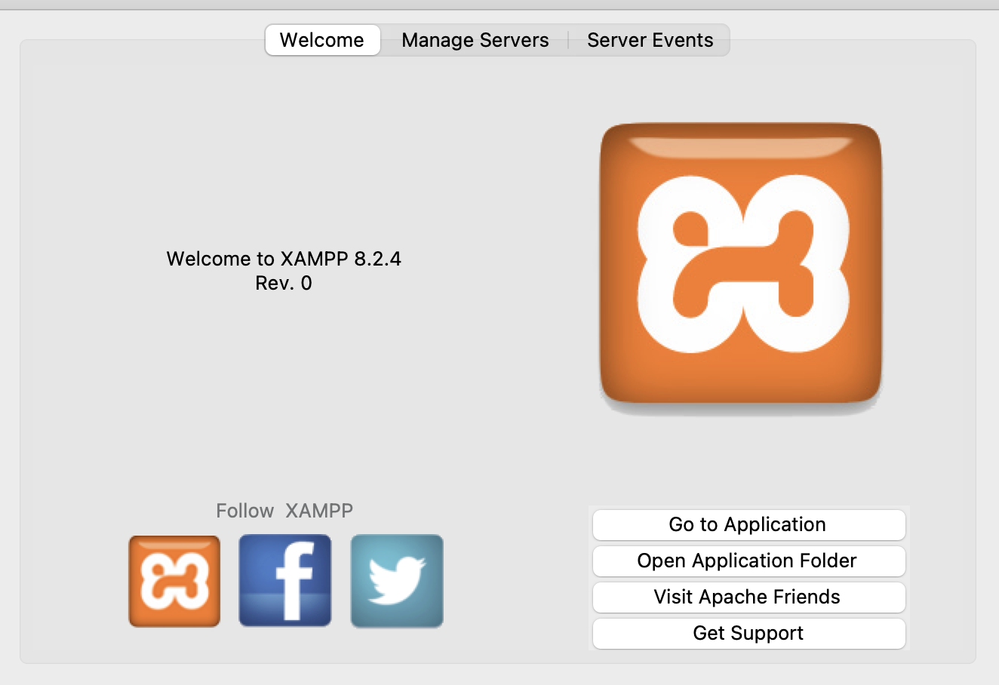

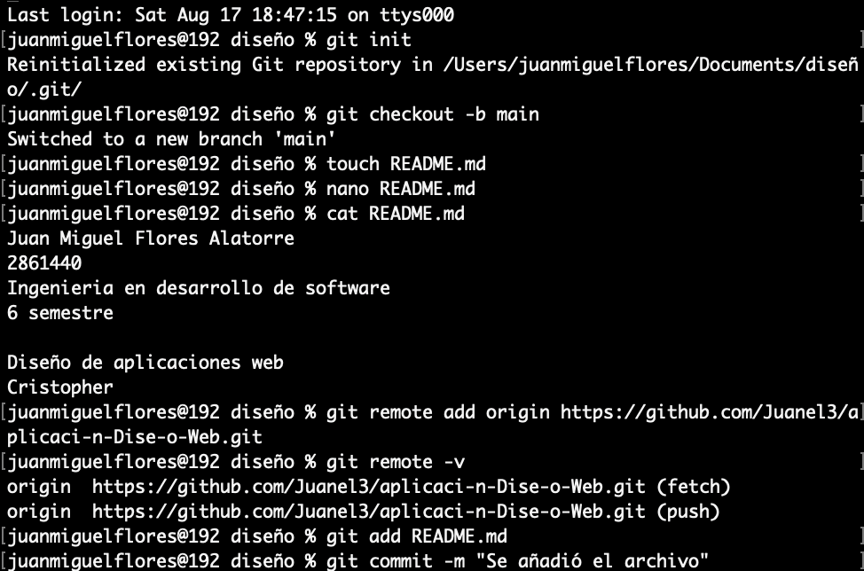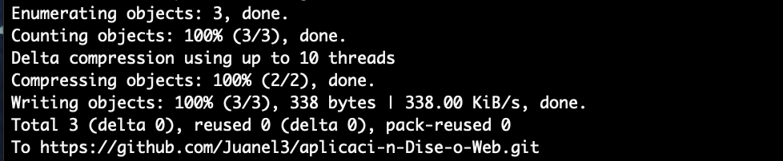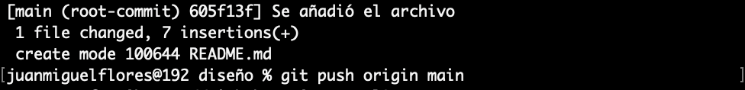

Repositorio

<https://github.com/Juanel3/aplicaci-n-Dise-o-Web>